环境： 新浪云SAE应用 共享型MySQL
主要用到两处：1.代码管理（Unity可直接访问并运行该代码，用于Unity对数据库的操作）
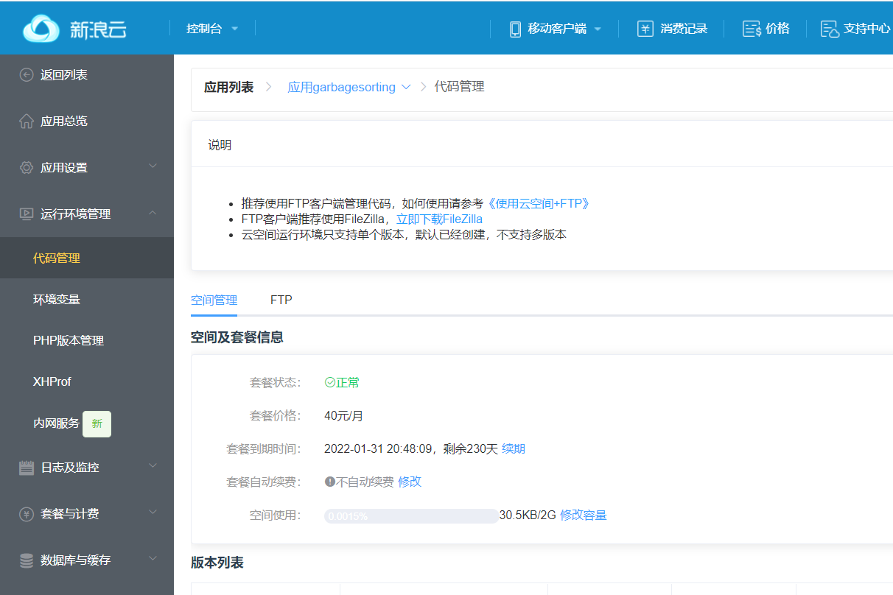
2.共享型MySQL数据库（管理，查看数据库）
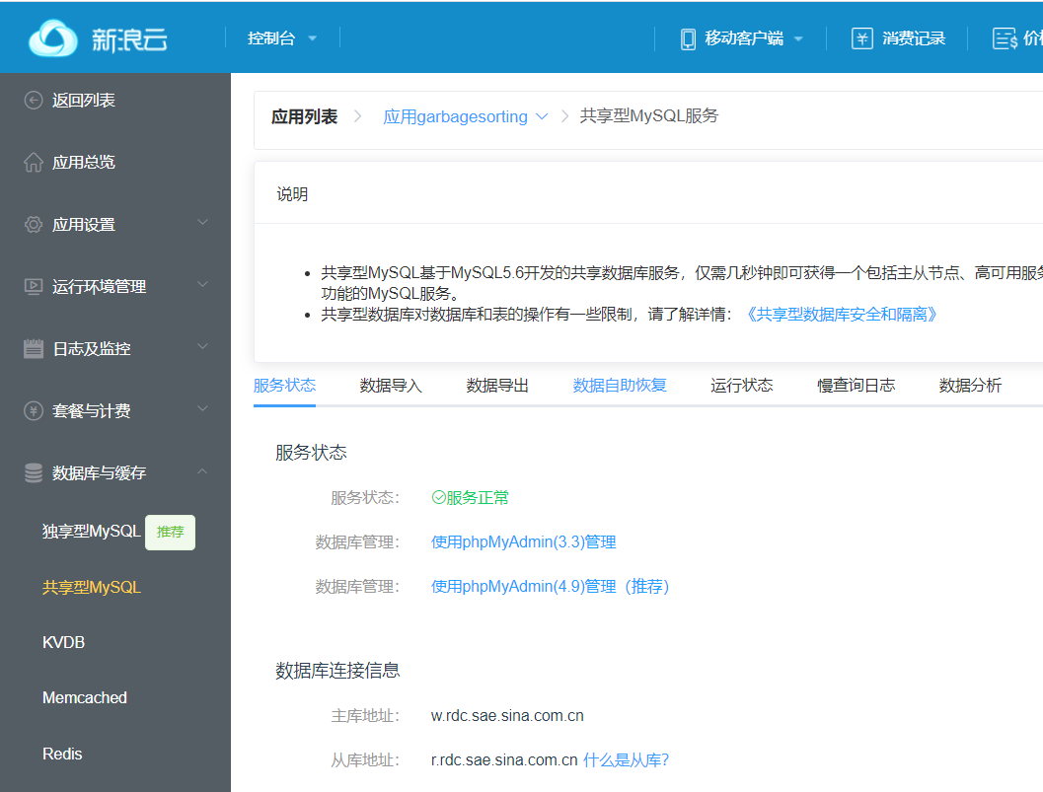

在Linux上使用mysql
（1）开启VPN（本地连新浪云倒要先开这个）
新浪云Sae应用里面点击VPN隧道，如图
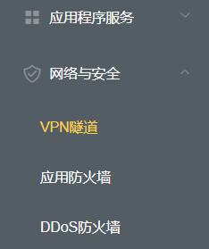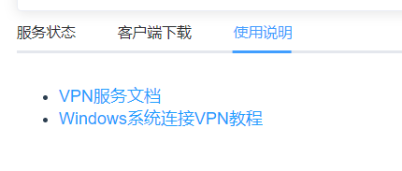
点击VPN服务文档，里面有使用说明

以下是Ubuntu打开openvpn的操作，（上面VPN服务文档里也有）
下载saevpn.ovpn配置文件
Linux中（Ubuntu）
第一步，安装 OpenVPN 客户端。
sudo apt-get install openvpn
将配置文件放入/etc/openvpn
指令：sudo openvpn --config /etc/openvpn/SaeVPN.ovpn --auth-user-pass /etc/openvpn/SaeVPN.pass
或sudo openvpn --config /etc/openvpn/SaeVPN.ovpn 输入用户名 密码

Ubuntu要先安装mysql，教程百度
（2）Ubuntu登录连接新浪云服务器的MySQL数据库 （可以不用）
sudo mysql -h 主库地址 -uroot -p"password"
测试方法：ping 主库地址，ping的通就连的上。
具体指令，复制以下指令，在ubuntu终端输入
sudo mysql -h w.rdc.sae.sina.com.cn -umlj1myy543 -p"215wj14mlh03wylwzmhzl02lm02hyl4x3ywyz54h"

Note: service mysql status 确保mysql服务开启

